Hayat Yayınları Tanıtım Bülteni
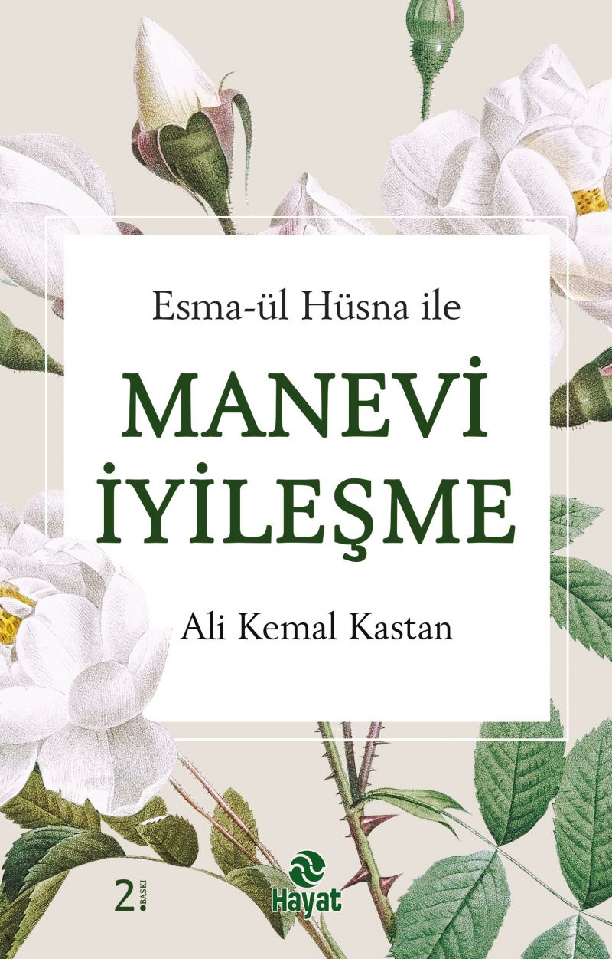 | Eser Adı: Manevi İyileşme  Yazar Adı: Ali Kemal Kastan  Cilt Bilgisi:  Kitap Dili: Türkçe  İç Sayfa: HOLMEN SB 65  Kapak: BRISTOL 230  Selefon Türü: MAT SELEFON  Basım Tarihi: 2025  Sayfa Sayısı: 0  Kitap Boyutları: 13,5 X 21 mm  ISBN No: 9786051514215  Etiket Fiyatı: 200,00 TL
Kitap Tanıtım Yazısı : (Arka Kapak)

Allah’ın mübarek isimlerini birer terapi aracı olarak kullanan tasavvufun, kadim bir terapi ekolü ve kişisel gelişim düzeni olduğunu kabul etmek gerekir. Bu kadim ‘Kişisel Gelişim Sistemi’nde Rabbimizin mübarek isimleri etkin birer terapi materyali olarak kullanılmaktadır. Günümüzde insanı geliştirmek için kullanılmakta olan yöntemler ile “İsimlerin Zikri” yöntemini karşılaştırdığımızda konunun ciddi boyutlarda örtüştüğü görülmektedir. Bu kitap, Esma-ül Hüsnalar ile kişinin kendi kendine nasıl destek olabileceğini ve manevi iyileşmede kendine nasıl yardım edebileceğini anlatıyor.
Kitabın detay sayfasına buradan ulaşabilirsiniz :
https://hayatyayinlari.com/kitaplar/ali-kemal-kastan-manevi-iyilesme-1958.html
Hayat Yayınları



